|  |  |
| --- | --- |
| **TP 1 – Motores Gráficos** | C:\Users\Sebastián\Desktop\logo-uai.png |
| Licenciatura en Producción de Simuladores y Videojuegos  Facultad de Tecnología Informática  Universidad Abierta Interamericana |  |
|  |  |
| **Integrantes: BERGALLI Lucas, GROSSO Matías** | |
| **Comisión**: | **Turno**: Noche |
| **Docente**: Ing. Sebastián Blanco | **Sede**: Centro |
| **Objetivo**: Asimilar conceptos básicos relacionados con motores gráficos y repositorios | |
| **Aclaración**: El presente trabajo deberá realizarse en forma individual. | |

**Consignas de trabajo:**

1. ¿Qué es un motor gráfico y para qué sirve?
2. Describa brevemente e ilustre 20 ejemplos sobre un motor gráfico facilitando una tarea. Pueden ser capturas de pantalla de juegos, personas jugando en una exposición, imágenes del editor de Unity, etc.

Ej.: Los motores gráficos facilitan la iluminación. A continuación, se puede ver cómo una luz alumbra en dirección al protagonista.

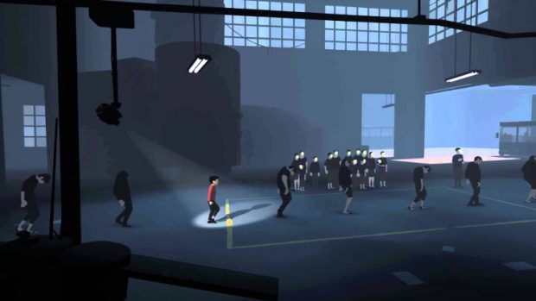

1. Como el presente trabajo se realiza en grupos de 2 o 3 personas, debe ser subido a un repositorio remoto creado por uno de los integrantes. Cada integrante deberá realizar como mínimo dos commits al repositorio remoto. El mismo tiene que ser público y se deberá enviar al docente el enlace para su evaluación.

1) Un motor gráfico es un software que facilita la creación de videojuegos brindando herramientas para plasmar un diseño creativo; es decir, es un solucionador de problemas recurrentes, que está dividido en capas y subsistemas que se encargan cada una de diferentes funciones específicas (efectos visuales, física, audio, multijugador, etc). Es el encargado de mantener el game loop para que el jugador pueda interactuar con el juego, y de crear el ejecutable que permita jugarlo.

2)